第一章 概述
本文档用以帮助北京工商行政管理局登记系统重构升级改造项目的用户更好的熟悉和使用系统，预期读者为各工商分局和工商所用户。
本文档对个人帐号的相关操作页面与逻辑做详细设计

- 网上申请服务平台

企业设立

经营范围

需求分析

1、使用不具体核定经营项目
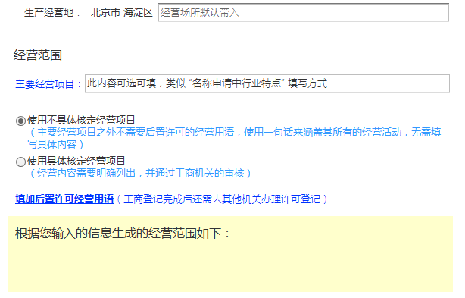
经营范围录入界面位于企业基本信息录入下方，分为以下几个区域：主要经营范围、 经营范围表达方式选择、具体核定经营项目选择（可选）、后置许可录入、经营范围预览。
首先，在主要经营范围录入主要经营范围，采用自动补全的方式，也可以自行录入（可选可输）。候选项为当前行业的可选经营范围（需后台维护，由zhongwei提供Excel，liuhailong导入到数据库）。输入内容发生变动后，自动更新到“经营范围预览”。
然后，选择“经营范围表达方式”，如果选择“不适用具体核定经营范围”。继续录入“后置许可经营用语”即可。点击“添加后置许可经营用语”，弹出以下界面。
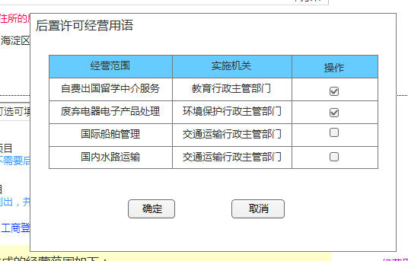
内容由zhongwei提供Excel，liuhailong导入数据库。约150条，可分页，分页后选中状态仍需保存。选中点确定后，需插入到数据库be_wk_license表，页面上增加许可经营范围显示，如下图所示。
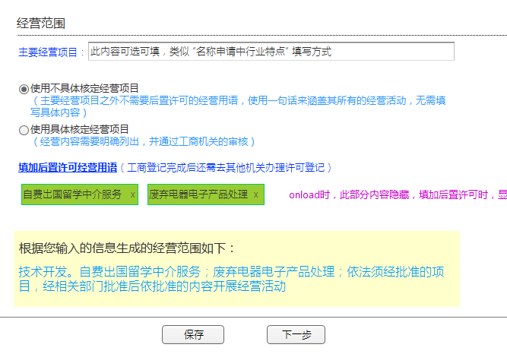
项下标注：待确定（有许可时是依法须经？）。

2、!(使用不具体核定经营项目)
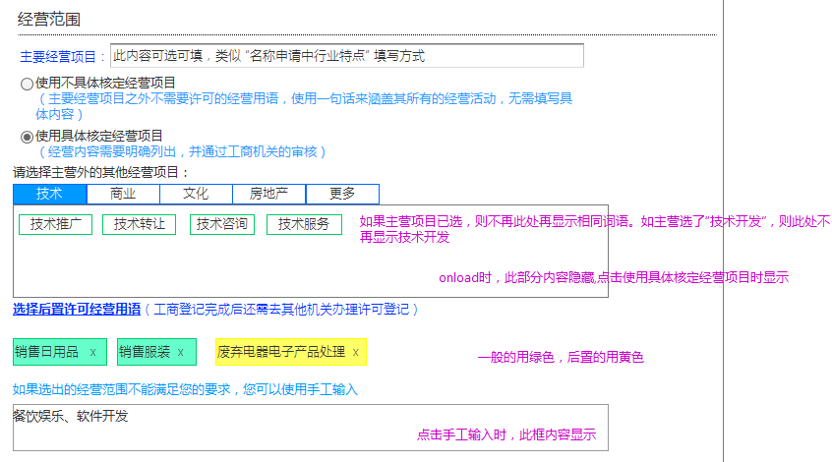

功能设计
命名规范：
输入条件：
处理逻辑： | 1、数据结构(如有拼写错误，需更正)：  busiscope:{  type : 1 ,  mainScope : {  text:"",  isStandard : false  },  otherScope : {  group_1 : [  {text:"text1",id:""},  {text:"text2",id:""}  ],  group_2 : [  "text1","text2"  ]  },  customScope : "xxxxxxx",  suffix : "" ,  license : [  {text:"",id:''},  {text:"",id:''},  {text:"",id:''}  ]  }  type 1 : 使用非具体核定  type 2 : 使用具体核定  2、数据库  使用be_wk_ent表3个字段存储经营范围： business_scope保存预览经营范围、op_scope保存如数据结构所示的JSON字符串、op_suffixe保存经营范围项下标注。
功能输出： | 如果版本号大于1，数据发生变化需要保存be_wk_modify表。
是否涉及公共服务： | busiscope需开发为页面组件。  1、组件功能需包括：  （1）根据符合数据格式的数据，显示到页面。  （2）获取JSON和经营范围文本。  （3）操作后界面更新...  2、理念：界面事件触发模型更新，模型更新触发界面刷新。
其他内容：

